[](http://images.yandex.ru/yandsearch?p=1&text=%D0%B3%D0%B5%D1%80%D0%B1%20%D0%A0%D0%BE%D1%81%D1%81%D0%B8%D0%B8%20%D0%BA%D0%B0%D1%80%D1%82%D0%B8%D0%BD%D0%BA%D0%B8&fp=1&img_url=http://flag.kremlin.ru/i/gerb-big.png&pos=34&uinfo=ww-1655-wh-857-fw-1430-fh-598-pd-1.149999976158142&rpt=simage)

**МУНИЦИПАЛЬНОЕ КАЗЕННОЕ ОБЩЕОБРАЗОВАТЕЛЬНОЕ УЧРЕЖДЕНИЕ**

**ВЕРХНЕ-КАЗАНИЩЕНСКАЯ СРЕДНЯЯ ОБЩЕОБРАЗОВАТЕЛЬНАЯ ШКОЛА №1**

**368206, Россия, Республика Дагестан, с. Верхнее-Казанище, Буйнакский район**

[**http://www.vkazanishe1.dagschool.com**](http://www.vkazanishe1.dagschool.com)**, e-mail:** [**v-kazanische_school@mail.ru**](mailto:v-kazanische_school@mail.ru)

Отчет о мероприятии «Живая память». «Афганистан болит в моей душе…»

В МКОУ «Верхнеказанищенская СОШ №1» провели общешкольное мероприятие, посвященное 30 летию вывода войск из Афганистана.

Пригласили ветерана Афганской войны Кадырова М-Расула,который рассказал детям о всех тяготах войны,о потере боевых товарищей.Он призвал беречь мир на земле.

Учащиеся школы выступили с концертной программой и вручили памятный сувенир гостю.

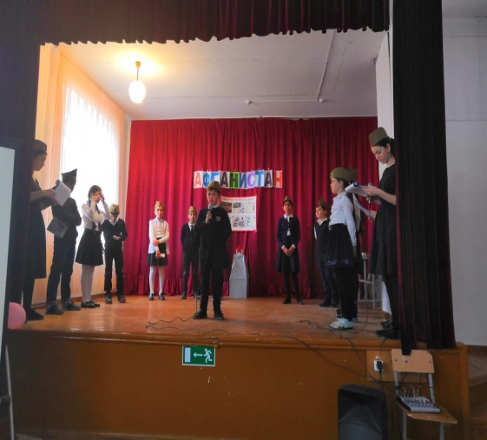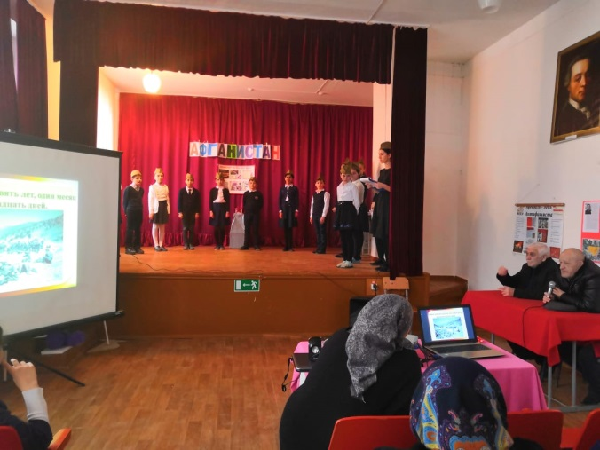

Зам дир по ВР Залибекова Н.А.